ỦY BAN NHÂN DÂN QUẬN 10
PHÒNG GIÁO DỤC VÀ ĐÀO TẠO
________________

THAM DỰ
HỘI TRẠI NGÀNH GIÁO DỤC VÀ ĐÀO TẠO QUẬN 10
NHÂN KỶ NIỆM 86 NĂM NGÀY THÀNH LẬP ĐOÀN THANH NIÊN CỘNG SẢN HỒ CHÍ MINH (26/3/1931 – 26/3/2017)

NĂM 2017

THÁNG 01/2016

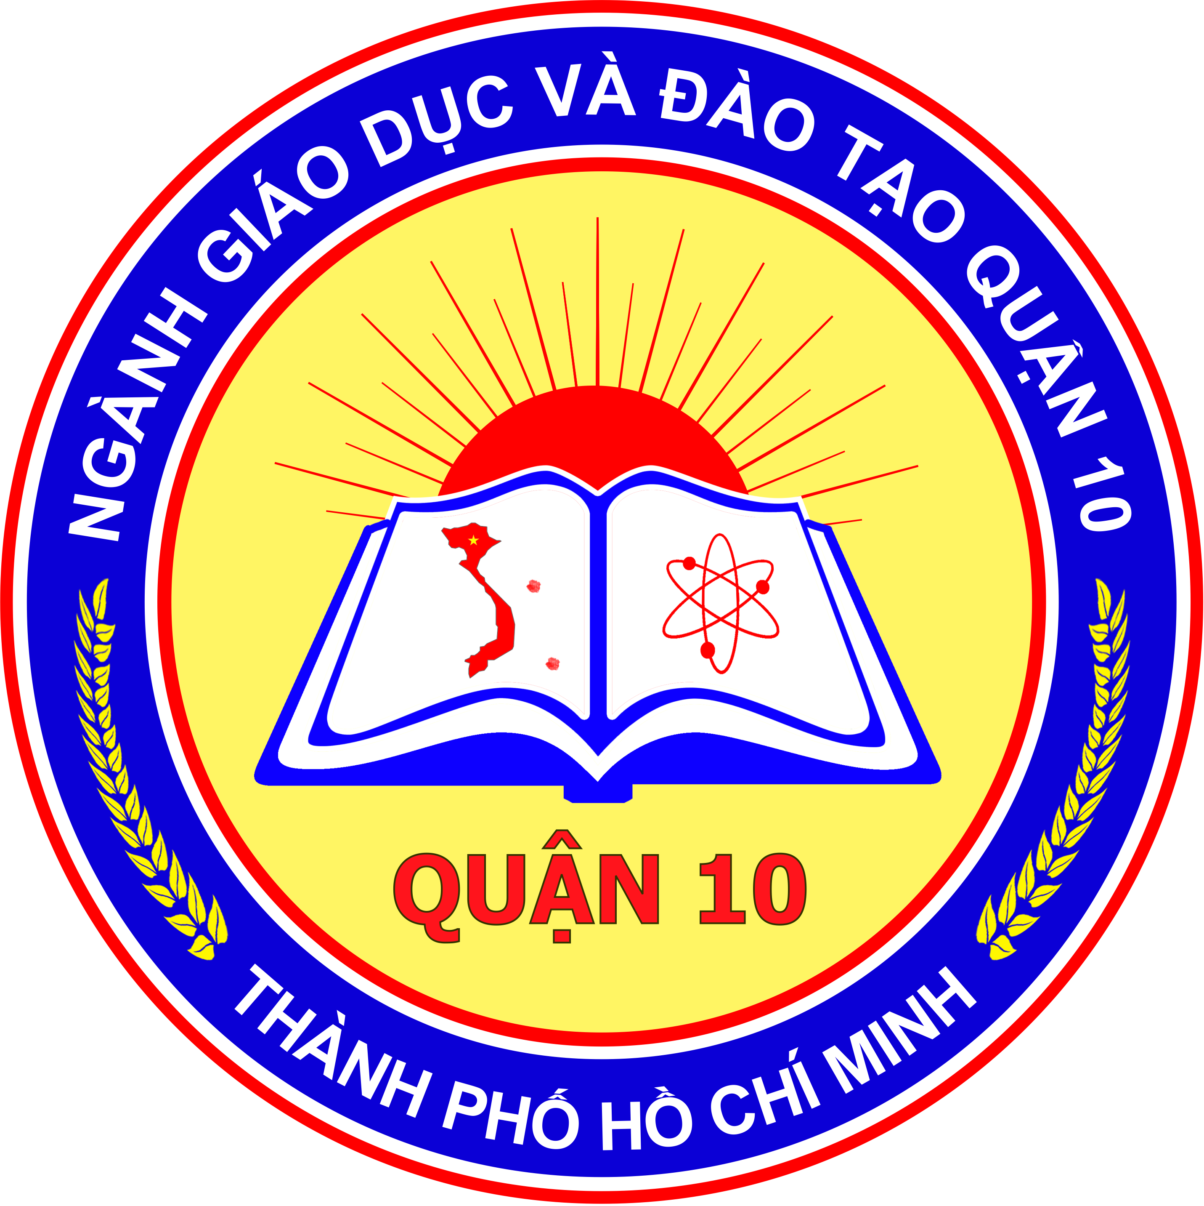
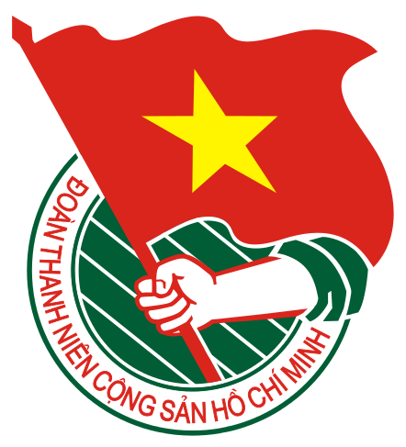

Chủ đề: “Tuổi trẻ Giáo dục Quận 10
chung tay xây dựng Thành phố văn minh,
thân thiện, hiện đại, nghĩa tình”

PHÒNG GIÁO DỤC VÀ ĐÀO TẠO QUẬN 10
Trân trọng kính mời:

Ông (Bà): Đại diện Cấp ủy chi bộ - Ban Giám hiệu
Các trường mầm non, tiểu học, THCS

Tham dự: Hội trại Ngành Giáo dục và Đào tạo Quận 10 nhân kỷ niệm 86 năm ngày thành lập Đoàn Thanh niên cộng sản Hồ Chí Minh (26/3/1931 – 26/3/2017)

Vào lúc: 8 giờ 00 ngày 01/4/2017 (thứ Bảy)

Tại: Công viên văn hóa Lê Thị Riêng

Số 875 Đường Cách Mạng Tháng Tám, Phường 15, Quận 10
Hân hạnh được đón tiếp quý vị đại biểu./.
TRƯỞNG PHÒNG

Nguyễn Thành Văn

CHƯƠNG TRÌNH HỘI TRẠI
--------------------------

1. 6 giờ 30 – 8 giờ 00: Dựng trại
2. 8 giờ 00 – 9 giờ 15:
- Văn nghệ
- Khai mạc Hội trại.
- Múa tập thể bài Dân vũ “Trống cơm”.
3. 9giờ 15 – 11 giờ 30:
- Chấm điểm tiểu trại lần 1.
- Hoạt động trò chơi vận động, trò chơi dân gian
- Tọa đàm
4. 11 giờ 30 – 13 giờ 30: Ăn trưa – Sinh hoạt tập thể tại tiểu trại
5. 13 giờ 30 – 15 giờ 00:
- Chấm thi tiểu trại lần 2
- Thi thời trang
- Trò chơi lớn
6. 15 giờ 00 – 16 giờ 00 : Tổng kết – Bế mạc Hội trại
---------*---------

